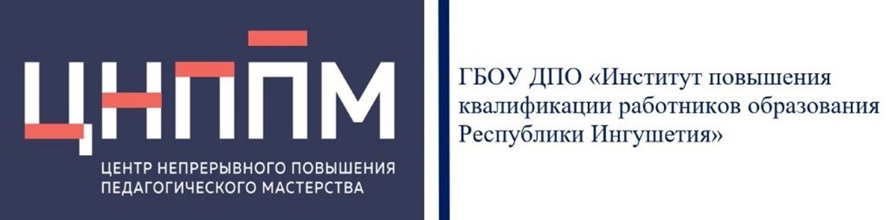

ПЛАН-график
мероприятий на март 2023 г.

п/п | Мероприятие | Место проведения | Срок | Ответственный
 | В рамках методической декады ГПН-2023  Открытый урок «Способы питания грибов и бактерий»  (посещение урока) | ГБОУ «Гимназия Назрановского района» | 6.03.2023 г. | Методист ЦНППМ Яндиева З.А.,  учитель биологии Таркоева Анжела Магомедовна (наставник)
 | Meet-up «Современные образовательные арт-технологии на уроках английского языка» | ЦНППМ | 6.03.2023 г. | Педагог Педагог по повышению профессионального мастерства ЦНППМ  Батхиева Х.М.
 | В рамках методической декады ГПН-2023  Открытый урок «Holidays around the world» | ГБОУ «Центр образования  г. Магас» | 10.03.2023 г. | Педагог Педагог по повышению профессионального мастерства ЦНППМ  Батхиева Х.М., учитель английского языка  Кодзоева Хава Аслановна  (наставляемый)
 | В рамках методической декады ГПН-2023  Открытый урок «Нахождение Металлов в природе и общие способы их получения»  (посещение урока) | ГБОУ «СОШ № 3  с.п. Плиево» | 10.03.2023 г. | Методист ЦНППМ Яндиева З.А.,  учитель химии Бузуртанова  Рукьет Магомедовна  (наставник)
 | Круглый стол «Укрепление психологического здоровья педагогов» | ЦНППМ | 10. 03.2023 г. | Педагог по повышению профессионального мастерства ЦНППМ  Гадиева З.И.
 | В рамках методической декады ГПН-2023  Открытый урок «Неметаллы»  (посещение урока) | ГБОУ «СОШ № 1 с.п. Яндаре имени А.Т. Хашагульгова» | 13.03.2023 г. | Методист ЦНППМ Яндиева З.А. (наставник),  учитель химии Султыгова Ева Алихановна (наставляемый)
 | В рамках методической декады ГПН-2023  Открытый урок «Тип Кишечнополостные»  (посещение урока) | ГБОУ «СОШ/ДС №1 с.п. Кантышево» | 13.03.2023 г. | Методист ЦНППМ Яндиева З.А., учитель биологии Добриева Залихан Умат-Гиреевна (наставник)
 | Мастер-класс «В рамках методической декады. Подготовка к ОГЭ по русскому языку» | ГБОУ «Лицей №1  г. Сунжа» | 13.03.2023 г. | Методист ЦНППМ Евлоева М.Д.,  Братко Н.В. (наставник)
 | Семинар-практикум  «Актуализация информации о возможностях для повышения квалификации и  управленческих кадров на официальных сайтах (страницах, сообществах в социальных сетях)» | Стажировочная площадка  ГБОУ «СОШ № 12 им. А.М. Котиева с.п. Инарки» | 14.03.2023 г. | Тьютор ЦНППМ  Мержуева М.Ю.
 | В рамках методической декады ГПН-2023  Открытый урок «Сплавы»  (посещение урока) | ГБОУ «СОШ № 4  с.п. Кантышево | 15.03.2023 г. | Методист ЦНППМ Яндиева З.А., учитель химии Дударова Хава-Магомед- Салиевна (наставляемый)
 | Открытый урок «Значение Петровских преобразований»  (посещение урока) | ГБОУ «СОШ № 1  г. Сунжа» | 15.03.2023 г. | Методист ЦНППМ Евлоева М.Д.,  Галаева З.С (наставляемый)
 | Мастер-класс «В рамках методической декады. Посещение открытого урока. Подготовка к ЕГЭ» | ГБОУ «СОШ № 2  г. Сунжа» | 20.03.2023 г. | Методист ЦНППМ Евлоева М.Д.,  Албакова М.С  (наставник)
 | В рамках методической декады ГПН-2023  Открытый урок «Типы высшей нервной деятельности»  (посещение урока) | ГБОУ «СОШ № 1  с.п. Барсуки | 21.03.2023 г. | Методист ЦНППМ Яндиева З.А.,  Учитель биологии Зязикова Марета Магомедовна  (наставник)
 | Круглый стол «Обобщение и распространение опыта работы ОО с лучшими практиками наставнической деятельности» | ГБОУ «Центр образования  г. Магас» | 22.03.2023 г. | Тьютор ЦНППМ (методист ИПК)  Мержуева М.Ю.
 | Круглый стол «Обобщение и распространение опыта работы ОО с лучшими практиками наставнической деятельности» | ГБОУ «Центр образования  г. Магас» | 22.03.2023 г. | Тьютор ЦНППМ  Мержуева М.Ю.
 | Групповая консультация «Психологическая подготовка учащихся к сдаче итоговой аттестации 9 и 11 классов» | ЦНППМ | 24.03.2023 г. | Педагог по повышению профессионального мастерства ЦНППМ  Гадиева З.И.

И.о. руководителя ЦНППМ ________________________ / Гайтукиева А.У.-Г.

